Angebot der Schule 2024/25 (AdS; Wahlfächer)
Informationen für die Eltern und Erziehungsberechtigten der Schülerinnen und Schüler der zukünftigen 2. bis 6. Klassen der Primarschule Heimberg (jetzige 1. bis 5. Klassen)

Angebote
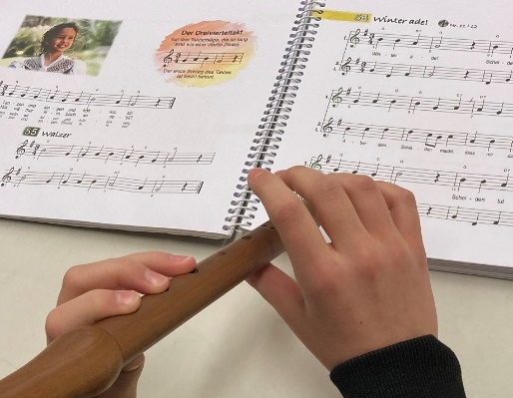
Die Beschreibung der verschiedenen Wahlfächer finden Sie auf der Website www.schuleheimberg.ch (Zyklus 1&2 > Angebot der Schule). Ein Angebot kann nur durchgeführt werden, wenn genügend Anmeldungen vorliegen.

Unterrichtszeiten
Bitte beachten Sie, dass dieser freiwillige Unterricht vorwiegend während der Randstunden (07:30 – 08.15 Uhr, 15:30 – 17 Uhr), über den Mittag oder auch am Freitagnachmittag stattfinden wird.

Untere Au / Obere Au
Wir können nicht alle Angebote sowohl in der Unteren Au als auch in der Oberen Au durchführen. Wenn es nur eine Wahlfach-Klasse gibt (abhängig von der Anzahl Anmeldungen), findet der Unterricht nur an einem Standort statt. Bitte beachten Sie die neu angegebenen Standorte und die Bemerkungen dazu (s. Download „Beschreibung Angebote“).
- Das Angebot «Speak Out» wird je nach Anmeldungen in der Oberen ODER Unteren Au angeboten.
- Angebote, die in Spezialräumen (z.B. Turnhalle, Töpferraum, usw.) stattfinden, werden nach Möglichkeit an diesem Standort angeboten. Steht der Spezialraum nicht zur Verfügung, muss auf den anderen Standort ausgewichen werden.

Für den Transport an den jeweiligen Standort sind die Eltern/Erziehungsberechtigten verantwortlich.

Anzahl Lektionen
Wenn Sie mit Ihrem Kind eine Anmeldung für das „Angebot der Schule“ besprechen, berücksichtigen Sie dabei bitte sowohl den zeitlichen Mehraufwand für diesen freiwilligen Unterricht, die Zeit für die Hausaufgaben als auch die Hobbys und Interessen Ihres Kindes. Ab dem 3. Schuljahr haben die Kinder für den obligatorischen Unterricht – unter Umständen – bereits an drei Nachmittagen Unterricht.
Bitte beachten Sie bei der Wahl auch die maximal möglichen Lektionen des freiwilligen Unterrichts in der folgenden Tabelle:

Anzahl obligatorische Lektionen | 2. Klasse | 3./4. Klasse | 5./6. Klasse
 | 25 Lektionen | 28 Lektionen | 31 Lektionen
„Angebot der Schule“ max. Lektionen | bis 2 Lektionen | bis 3 Lektionen | bis 3 Lektionen

Daraus ergibt sich, dass nur 3 Angebote gewählt werden können, wenn jedes nur eine Lektion pro Woche dauert. Zwei Angebote à je 2 Lektionen pro Woche (= 4 Lektionen) ist nicht möglich.
Einzelne Wahlfächer dauern nur 1 Semester. Bitte seien Sie sich bewusst, dass sich dadurch die Lektionenzahl für Ihr Kind von einem Semester zum anderen ändern kann.

Anmeldung ist verbindlich
Die Anmeldung zu einem Wahlfach ist verbindlich und die regelmässige Teilnahme während eines Schuljahres wird vorausgesetzt. Abmeldungen sind nur schriftlich und unter Angabe von Gründen im Einzelfall möglich.

Anmeldung
Die Anmeldung erfolgt elektronisch.

Eltern, deren Kinder aktuell in der 1. bis 5. Klasse sind, haben via Teams einen Link auf das Anmeldeformular erhalten. Sie finden den Link auch auf unserer Website (Zyklus 1&2 > Angebot der Schule) oder gelangen via QR-Code auf die Anmeldung.

Achtung: Wir brauchen eine Rückmeldung von jeder Schülerin/jedem Schüler. Bitte füllen Sie das elektronische Formular auch aus, wenn Ihr Kind kein Wahlfach besuchen möchte.

Um auf das Formular zu kommen, müssen Sie sich mit ihren Zugangsdaten von Teams anmelden.
Passwort vergessen? Sie dürfen sich direkt bei Margrit Valentini (margrit.valentini(at)kgph.ch, 079 947 68 21) melden.

Anmeldeschluss: Freitag, 9. Februar 2024

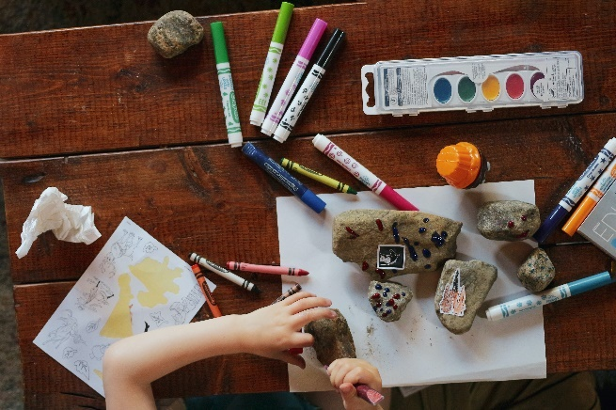
Haben Sie Fragen?
Haben Sie Fragen zum Angebot oder Probleme mit der Anmeldung? Gerne hilft Ihnen die Klassenlehrperson Ihres Kindes oder Frau Müller weiter.

Dominique Müller
Schulleitung Z2
dominique.mueller(at)kgph.ch
033 439 31 21

Heimberg, Januar 2024

